Рекомендации инструктора по физической культуре
Зарядка без забот!
О пользе зарядки знают все. Но редко у кого получается делать её каждый день. И дети, глядя на взрослых, тоже не торопятся "заряжаться”. Весь секрет в том, что мы считаем физкультуру мероприятием серьёзным и обязательным, а то, что важно и обязательно, очень быстро надоедает. Поэтому предлагаем заменить зарядку на весёлое времяпрепровождение – зарядку между делом.
Надо просто стараться создать условия, чтобы "спортивные снаряды” сами попадались на пути. Это же очень удобно: наткнулся – сделал упражнение, и пошёл дальше.
Начнем с кухни: здесь можно выполнять потягивания, наклоны, приседания. Как именно? У любой хозяйки посуда и прочие необходимые предметы расположены удобно – чтоб легко можно было достать любую вещь. А вы положите чашки и блюдца например немного повыше, чтобы за ними надо было тянуться, а тарелки поставьте на нижние полки, чтобы за ними надо было наклониться.
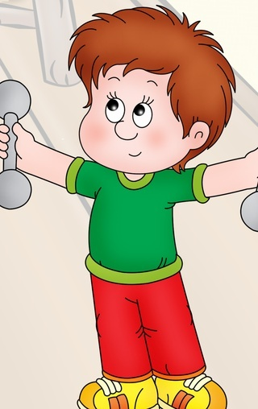
У ребенка по тому же принципу можно разложить различные рисовальные принадлежности и книжки. А на крючки повесить игрушки.
С утра пораньше маленькие дети просто обожают нырять в кровать к родителям. Это самое лучшее время и место заняться тренировкой:
1. "Обнималки”. Это первое упражнение. Отличный массаж и масса удовольствия.
2. "Дрожалки”. Ляжем на спину, руки и ноги удобно вытянем и начинаем вибрировать, извиваться всем телом. Чем мельче движения – тем лучше. Поднимите руки и ноги и потрясите ими. Весьма полезно для капилляров. Занимайтесь так сколько хочется, пока вам весело и приятно. Покувыркаться, поползать тоже не возбраняется.
3. "Ветерок”. Вы – ветерок, малыш – листик. Подуйте на листик,
и он улетит с кровати. А теперь наоборот: ребенок – ветерок выдувает из постели вас. Развивает дыхание и дает возможность вылезти из постели без рыданий.
Варианты: упражнение на дыхание можно сделать и у окошка. Когда раздвигаете шторы, открываете форточку – подышите на них так, чтобы они заколыхались от вашего совместного дыхания.
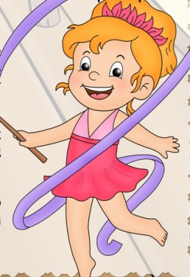
Вместо штор можно использовать воздушный шарик, легкие новогодние снежинки, подвешенные на ниточках, птичье перо, которое надо сдуть с ладони. (Посоревнуйтесь: кто сильнее? Кто тише? Кто дольше продержит предмет в воздухе?).
Тот же самый воздушный шарик можно положить аккуратненько на пол, затем встать на четвереньки – кто кого передует?
4. "Потягушечки”. Развесим игрушки на стены (на крючки и гвоздики) на разных уровнях: высоко и низко. Это и украшение, и потягушечки: надо дотянуться и поздороваться с каждой.
5. "Приседалки”. Ногу положите на край кровати (батареи, дивана, кресла, стула). И в таком положении делайте приседания и наклоны. Отличная растяжка!
6. "По дорожке, по тропинке”. Внимательно рассмотрите коврик на полу и договоритесь с ребенком, что отныне вы ходите по нему необычно: вприпрыжку, вприсядку, гуськом…Можно выбрать какой-нибудь рисунок на ковре и двигаться точно этим узором.
Варианты: "ручеек”, "мостик”. Положите длинную ленту на пол; надо пройти по ней и не оступиться "в воду”.
7. "В тоннеле”. Поставьте два стула (или журнальный столик) таким образом, чтобы он всегда попадался вам на пути. Обходить его нельзя! Через препятствие надо перешагнуть или пролезть на четвереньках между ножек.
8. "На горке”. Через всяческие подушки, лежащие грудой на полу (если вы завели такое удовольствие для крохи), можно и перелизать и перепрыгивать. Или сражайтесь с ними – просто так, для веселья, тренировки мышц, ловкости и координации движений.
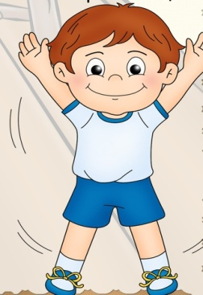
9. "Мишка косолапый”. Обуйте тапочки на руки и дойдите до…куда вы там решили дойти. (Таким упражнением малыша легко заманить в то место, куда он идти не желает, например в ванную – чистить зубы).
Пусть физкультура для детей будет в радость!

